|  |  |  |  |
| --- | --- | --- | --- |
| **Данные клиента** | | **Заполняет сотрудник завода** | |
| Заказчик |  | Заказ № |  |
| Объект |  | Дата |  |
| ФИО |  | Менеджер |  |
| Контакты |  | Примечания |  |

**УТКА ПРЯМОУГОЛЬНОГО СЕЧЕНИЯ (Пр)**

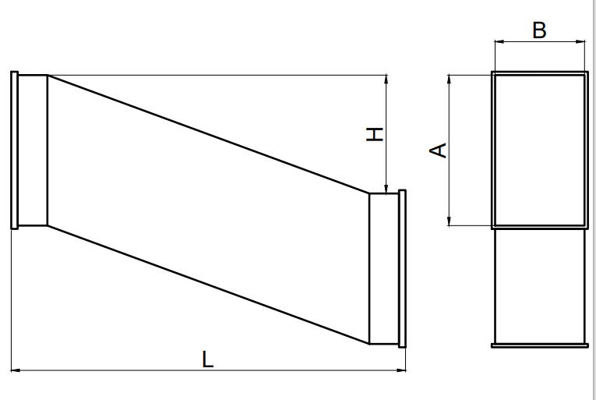

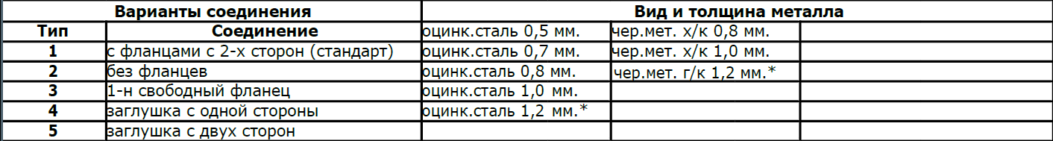

|  |  |  |  |  |  |
| --- | --- | --- | --- | --- | --- |
| **Сечение, AxB, мм** | **Смещение, Н, мм** | **Длина , L, мм** | **Толщина металла, мм** | **Соединение, тип** | **Количество, шт** |
|  |  |  |  |  |  |
|  |  |  |  |  |  |
|  |  |  |  |  |  |
|  |  |  |  |  |  |
|  |  |  |  |  |  |
|  |  |  |  |  |  |
|  |  |  |  |  |  |